**Name: Syed Muhammad Rameez Raza**

**Reg no: CS211082**

**Task1:**

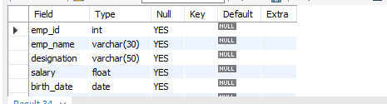

**Task2:**

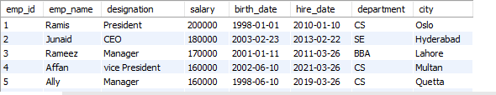

**Task3:**

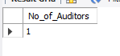

**Task4:**



**Task5:**

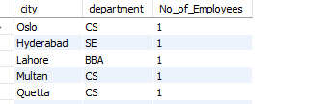

**Task6:**

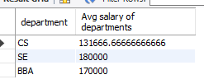

**Task7:**

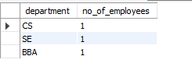

**Task8:**

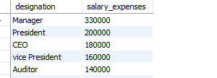

**Task9:**



**Task10:**

